МИНОБРНАУКИ РОССИИ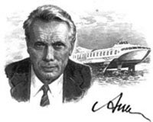

Федеральное государственное бюджетное образовательное учреждение высшего образования

НИЖЕГОРОДСКИЙ ГОСУДАРСТВЕННЫЙ ТЕХНИЧЕСКИЙ

УНИВЕРСИТЕТ им. Р.Е.АЛЕКСЕЕВА

Институт радиоэлектроники и информационных технологий

Кафедра информатики и систем управления

Лабораторная работа №3.

"Основы работы в командной строке Linux" по вариантам

ОТЧЕТ

по лабораторной работе

по дисциплине

основы информатики

РУКОВОДИТЕЛЬ:

________________ Степаненко М.А

(подпись)

СТУДЕНТ:

________________ Маницина А.С

(подпись)

22-ПМ-2

Работа защищена «___» ____________

Нижний Новгород 22

**Цель работы:** знакомство с файловой системой организации данных, практическое изучение возможностей командной строки операционной системы Linux на примере часто используемых команд.

**Задание на лабораторную работу:**

1. Выполнить команды общего назначения
2. Выполнить команды с каталогами и файлами

**Ход работы:**

I. 1) вывести информацию о системе: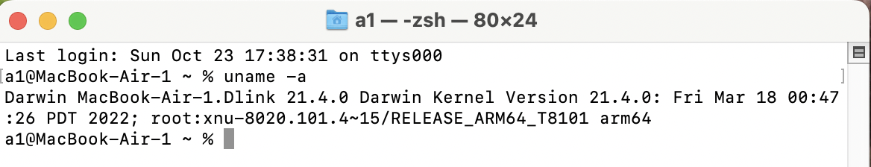

2) произвести очистку экрана: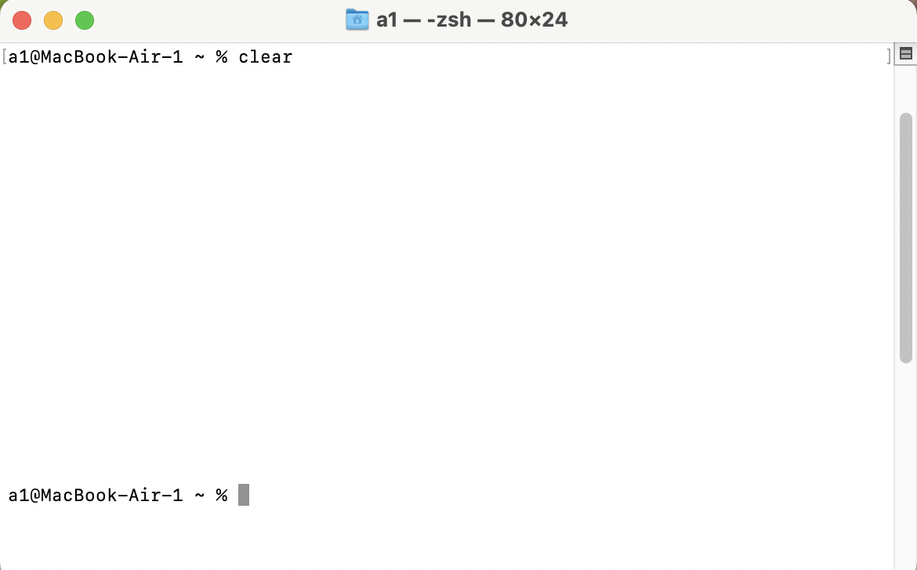

3) вывести на экран версию операционной системы, установленную в компьютере:

4) вывести на экран дату ивремя, установленные в компьютере: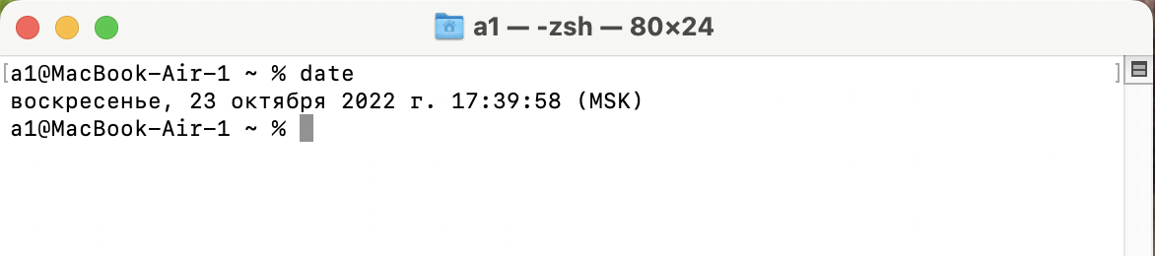

II. Создание дерева каталогов: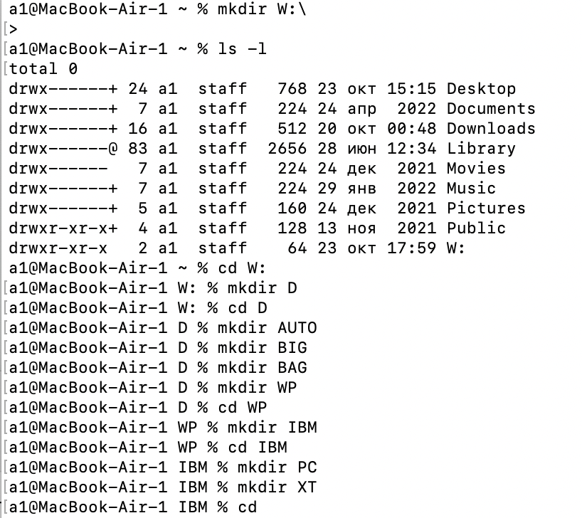

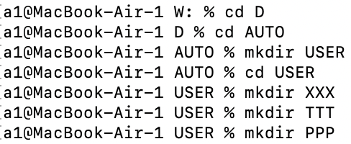

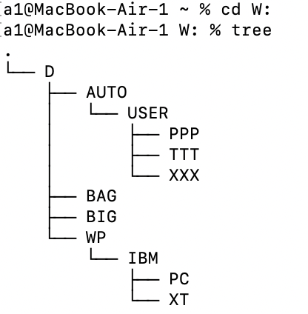

1. Сделать текущим каталог D;
2. Удалить подкаталог четвертого уровня PPP, не сменяя текущий каталог;
3. Создать в подкаталоге ХТ текстовый файл с расширением txt, назвав его своей фамилией. В качестве т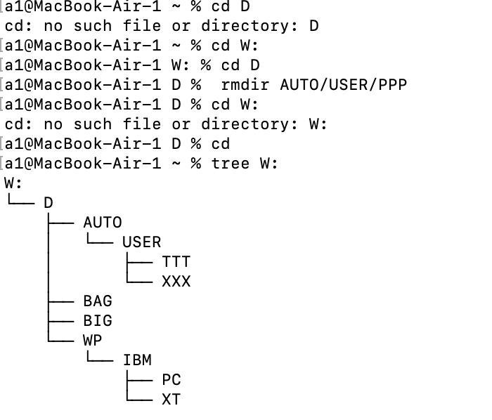екста набрать свою фамилию и инициалы:Image

4) Создать в том же каталоге еще два текстовых файла, назвав их своими именем и отчеством. В качестве текста взять соответственно название института и группу: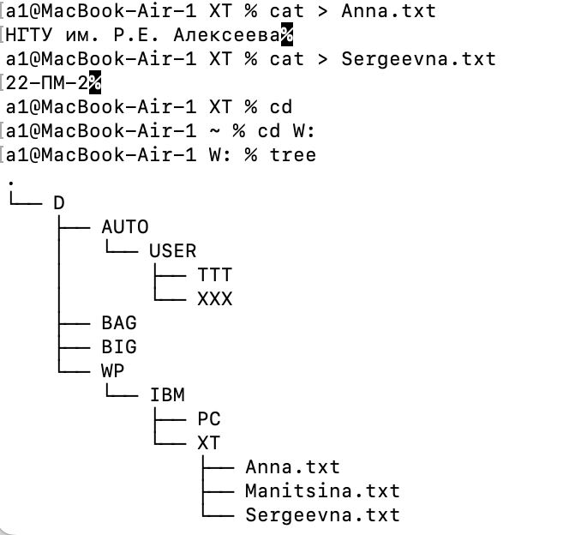

5) Перейти в каталог XT;

6) Объединить файлы *.txt под именем файла "фамилия". Просмотреть содержимое полученного файла на экране;

7) Удалить файл "фамилия". Перейти в каталог D. Переименовать файл "имя":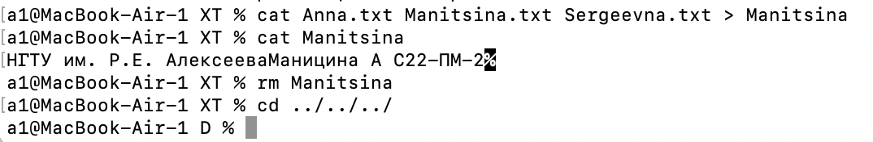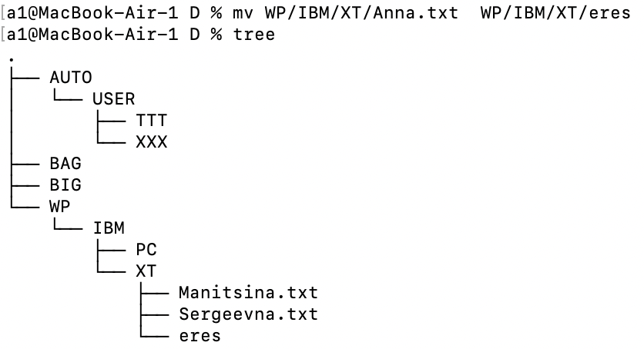

8) Скопировать файл "отчество" в каталог XXX. Перенести переименованный файл (бывший файл «имя») в каталог BAG: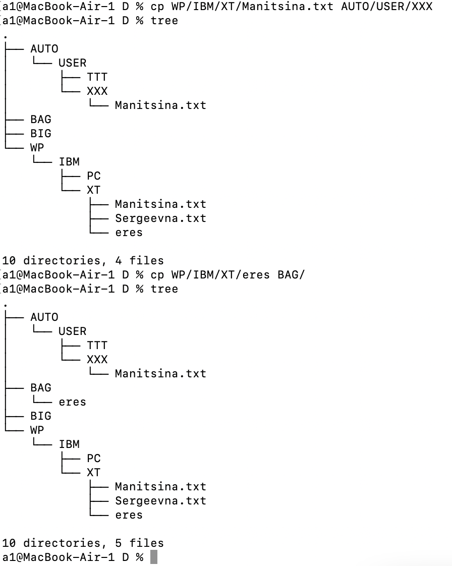

9) Скопировать каталог IBM в каталог AUTO под новым именем FIO. Перенести каталог IBM со всем содержимым в каталог USER с прежним именем: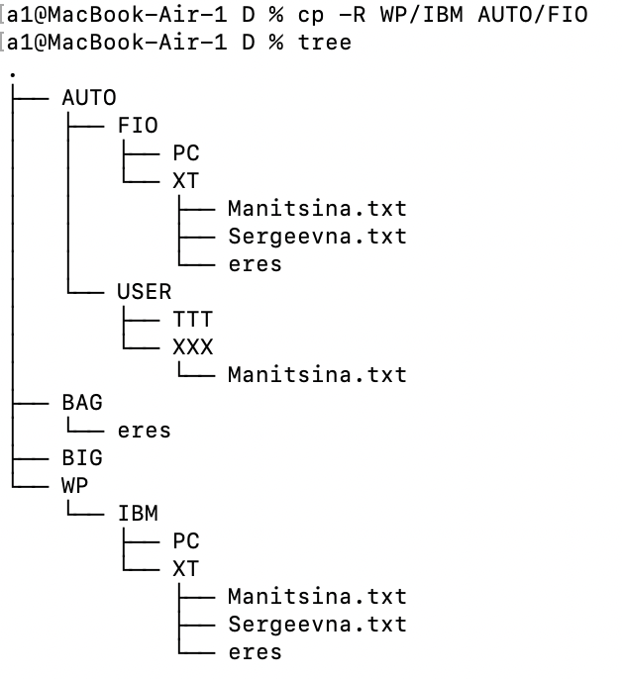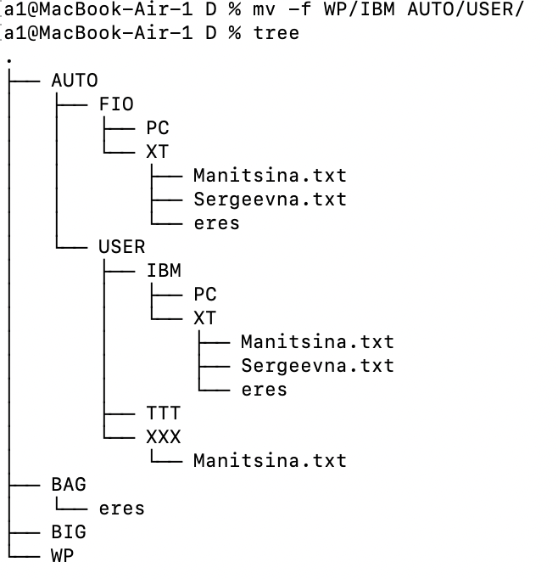

10) Удалить каталог IBM: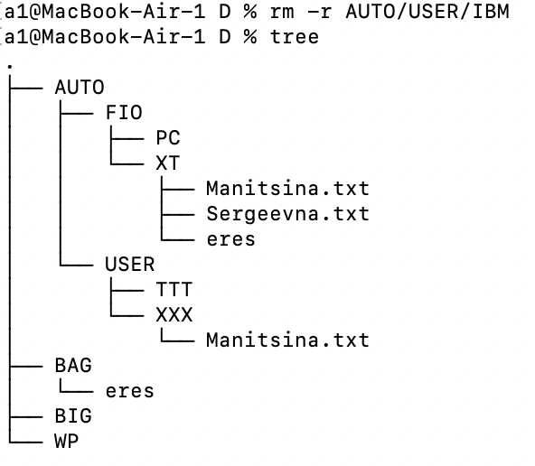

**Вывод:** научились основам работы в командной строке Linux.